3 – Étude Cinématique des Systèmes de Solides de la Chaîne d’Énergie : Analyser – Modéliser – Résoudre

Chapitre 2 : Modélisation des systèmes mécaniques

Exercice d’application – Étau de perçage orientable

|  |
| --- |
| **Objectifs**   * Modéliser un système incluant une transformation de mouvement |

|  |
| --- |
| ***Compétences : Modéliser, Communiquer***   * Mod2 – C12 : Modélisation cinématique des liaisons entre solides ; * Mod2 – C14 : Modèle cinématique d’un mécanisme ; * Com1 – C2 : Schémas cinématique, d’architecture, technologique. |

## Mise en situation

Le dessin d’ensemble est donné en fin de paragraphe.

Ce mécanisme, monté sur la table d’une perceuse, permet :

* le serrage de la pièce à usiner entre les mors **5** et **6 ;**
* l’orientation de la pièce par rapport à l’axe de la perceuse.

Cette orientation se fait par rotation autour de deux axes Ox et Oz conformément au schéma ci-dessous.

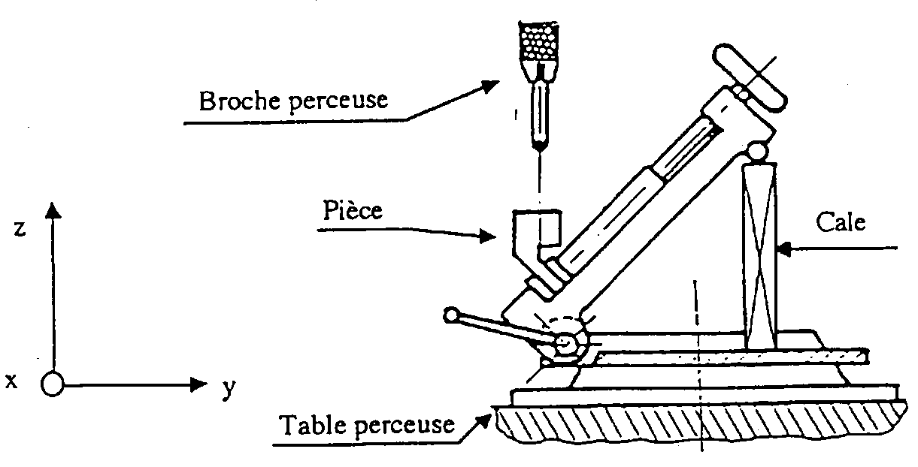

## Description complémentaire du mécanisme

* Les mors rapportés **5** et **6** sont fixés rigidement par vis respectivement sur les mors **4** et **9**.
* L’écrou en bronze **10** est monté par assemblage forcé sur **9** (liaison complète).
* La douille en bronze **13** et le cylindre **18**sont montés par assemblage forcé sur **4** (ajustement serré).
* La liaison de **4/2** peut être rendue temporairement complète par serrage (solution non représentée sur le dessin).
* La désignation « H7g6 » indique que le mouvement de translation est possible entre deux pièces. Travail à réaliser

**Question 1** Le volant **14** est en liaison complète par rapport à la vis **11**. Donner la désignation des pièces **15, 16 et 17**. Utiliser la désignation normalisée en vous aidant du guide du dessinateur.

**Question 2** Quel est le rôle des mors rapportés **5** et **6** ?

**Question 3** Quel est le rôle de la douille **13** ?

**Question 4** Quel est le rôle de la rondelle **12** ?

**Question 5** Quel est le rôle du boulon **19** dont la tête carrée est à l’intérieur d’une rainure circulaire ?

**Question 6** Définir les sous-ensembles cinématiques : pour cela colorier avec des couleurs différentes le dessin d’ensemble.

**Question 7** Définir les liaisons entre ces sous-ensembles : faites sous la forme [Couleur1/Couleur2 liaison pivot par exemple].

**Question 8** Tracer le schéma cinématique minimal en représentation plane.

